**TRƯỜNG ĐẠI HỌC MỞ THÀNH PHỐ HỒ CHÍ MINH**

**KHOA CÔNG NGHỆ THÔNG TIN**

**🙢🙢🕮🙠🙠**

**BÁO CÁO KIỂM THỬ PHẦN MỀM**

**ĐỀ TÀI: KIỂM THỬ CHỨC NĂNG WEBSITE TÌM KIẾM ẢNH TRỰC TUYẾN Shutterstock**

**Môn học: KIỂM THỬ PHẦN MỀM**

**GVHD:ThS. Nguyễn Thị Ngọc Thanh**

**LỚP: DH21IT01**

**SINH VIÊN THỰC HIỆN:**

**80 - Nguyễn Văn Kiệt – 2151053032**

**57 - Nguyễn Đình Quang Trường – 2151050494**

**Thành phố Hồ Chí Minh, 2024**

**MỤC LỤC**

**LỜI MỞ ĐẦU** 4

**CHƯƠNG 1** **TỔNG QUAN** 4

**1** **Giới thiệu đề tài** 4

**2** **Chức năng kiểm thử** 4

**3** **Yêu cầu đề tài** 4

**CHƯƠNG 2** **CÔNG CỤ KIỂM THỬ TỰ ĐỘNG SELENIUM** 4

**1** **Tổng quan về Selenium** 4

**1.1** **Khái niệm Selenium** 4

**1.2** **Thành phần của Selenium** 5

**2** **Selenium IDE** 6

**2.1** **Cài đặt Selenium IDE** 6

**2.2** **Các thao tác thực hiện với Selenium IDE** 7

**CHƯƠNG 3** **QUY TRÌNH KIỂM THỬ TỰ ĐỘNG SELENIUM** 11

**1** **Chuẩn bị môi trường Selenium IDE** 11

**2** **Chuẩn bị môi trường Selenium WebDriver** 11

**3** **Chức năng tìm kiếm bằng hình ảnh** 11

**3.1** **Mô tả chức năng** 11

**3.2** **Thiết kế test case** 12

**3.3** **Kiểm thử bằng Selenium Web Driver** 12

**4** **Chức năng tìm kiếm bằng âm thanh** 12

**4.1** **Mô tả chức năng** 12

**4.2** **Thiết kế test case** 13

**4.3** **Kiểm thử bằng Selenium Web Driver** 15

**5** **Chức năng lưu ảnh bộ sưu tập** 15

**5.1** **Mô tả chức năng** 15

**5.2** **Thiết kế test case** 15

**5.3** **Kiểm thử bằng Selenium Web Driver** 15

**6** **Chức năng chuyển đổi định dạng hình ảnh** 16

**6.1** **Mô tả chức năng** 16

**6.2** **Thiết kế test case** 16

**6.3** **Kiểm thử bằng Selenium Web Driver** 16

**7** **Chức năng tạo thiết kế** 16

**7.1** **Mô tả chức năng** 16

**7.2** **Thiết kế test case** 16

**7.3** **Kiểm thử bằng Selenium Web Driver** 16

**CHƯƠNG 4** **KẾT QUẢ KIỂM THỬ** 17

**1** **Chức năng đăng nhập tài khoản** 17

**2** **Chức năng tìm kiếm sản phẩm** 17

**3** **Chức năng thêm sản phẩm vào giỏ hàng** 17

**4** **Chức năng thanh toán sản phẩm trong giỏ hàng** 17

**KẾT LUẬN** 17

**TÀI LIỆU THAM KHẢO** 17

# **LỜI MỞ ĐẦU**

# **TỔNG QUAN**

## **Giới thiệu đề tài**

## **Chức năng kiểm thử**

* Tìm kiếm bằng hình ảnh
* Tìm kiếm bằng video
* Tạo thiết kế
* Lưu ảnh vào bộ sưu tập
* Công cụ chuyển đổi định dạng ảnh

## **Yêu cầu đề tài**

# **CÔNG CỤ KIỂM THỬ TỰ ĐỘNG SELENIUM**

## **Tổng quan về Selenium**

### **Khái niệm Selenium**

Selenium (thường được viết tắt là SE) là một phần mềm mã nguồn mở, được phát triển bởi Jason Huggins, sau đó được tiếp tục phát triển bởi nhóm ThoughtWorks vào năm 2004.

Selenium là một bộ các công cụ hỗ trợ kiểm thử tự động các tính năng của ứng dụng web, bao gồm 4 phần: Selenium IDE, Selenium Remote Control (RC), Selenium Core và Selenium Grid.

Selenium hỗ trợ kiểm thử trên hầu hết các trình duyệt web phổ biến hiện nay như Firefox, Internet Explorer, Googlechrome và hỗ trợ trên rất nhiều ngôn ngữ lập trình phổ biến như C#, Java, Python, PHP. Không những vậy, Selenium còn có thể kết hợp với một số công cụ kiểm thử khác như Junit, Bromien, Nunit.

### **Thành phần của Selenium**

Selenium gồm 4 thành phần chính, mỗi thành phần đều đóng một vai trò cụ thể trong việc hỗ trợ kiểm thử các ứng dụng Web. Các thành phần đó là:

* Selenium IDE: là môi trường phát triển tích hợp cho việc xây dựng trường hợp kiểm thử Selenium. Nó hoạt động như một add-on của Firefox và cung cấp một giao diện dễ sử dụng để phát triển và chạy trường hợp kiểm thử. Selenium- IDE có tính năng thu lại kịch bản kiểm thử để tái sử dụng. Nó cũng có một menu ngữ cảnh tích hợp với trình duyệt Firefox, cho phép người dùng chọn từ một danh sách xác minh (verify) và khẳng định (assert) cho các yếu tố giao diện đã chọn. Selenium- IDE cũng cung cấp các chức năng chỉnh sửa các trường hợp kiểm thử chính xác và dễ kiểm soát hơn.
* Selenium Core: Công cụ này đã được tích hợp trong Selenium IDE. Selenium Core là một công cụ chạy các test script viết bằng Selenese. Thế mạnh của công cụ này là có thể chạy test script trên hần hết các trình duyệt, nhưng lại yêu cầu được cài đặt trên máy chủ của ứng dụng web cần kiểm tra. Điều này là không thể khi nhân viên kiểm thử không có quyền truy cập đến máy chủ.
* Selenium RC (Remote Control): Selenium- RC cho phép các nhà phát triển tự động hóa kiểm thử sử dụng một ngôn ngữ lập trình cho tính linh hoạt tối đa và mở rộng trong việc phát triển logic thử nghiệm. Ví dụ, nếu trình ứng dụng trả về một tập kết quả của việc kiểm thử, và nếu chương trình thử nghiệm tự động cần chạy thử nghiệm trên mỗi phần tử trong tập hợp kết quả, hỗ trợ lặp đi lặp lại các ngôn ngữ lập trình có thể được sử dụng để chuyển đổi thông qua việc tập hợp kết quả, kêu gọi lệnh Selenium chạy thử nghiệm trên mỗi mục.

Selenium-RC cung cấp một API (Application Programming Interface) và thư viện cho mỗi ngôn ngữ được hỗ trợ: HTML, Java, C #, Perl, PHP, Python, và Ruby. Khả năng sử dụng Selenium- RC với một ngôn ngữ lập trình bậc cao để phát triển các trường hợp thử nghiệm cũng cho phép thử nghiệm tự động được tích hợp với một dự án xây dựng môi trường tự động.

* Selenium Grid: Thực hiện phương pháp kiểm tra phân bố, phối hợp nhiều kết quả của Selenium RC để có thể thực thi trên nhiều trình duyệt web khác nhau trong cùng một lúc. Cũng cho phép lưu lại kết quả kiểm tra.

Báo cáo trình bày cụ thể về hai thành phần của bộ công cụ Selenium là Selenium IDE và Selenium RC. Các hướng dẫn cụ thể về Selenium IDE và Selenium RC sẽ được trình bày chi tiết ở phần sau của báo cáo.

## **Selenium IDE**

### **Cài đặt Selenium IDE**

**Bước 1**: Vào trang <http://seleniumhq.org/download>để download Selenium IDE

**Bước 2:** Click vào link download cho Selenium IDE. Bạn sẽ nhận được tin nhắn " Firefox prevented this site (seleniumhq.org) from asking you to install software on your computer" (Firefox đã chặn phần mềm từ trang web (seleniumhq.org), bạn có chắc chắn muốn cài đặt trên máy tính của bạn không). Nếu thực hiện, click nút Allow.

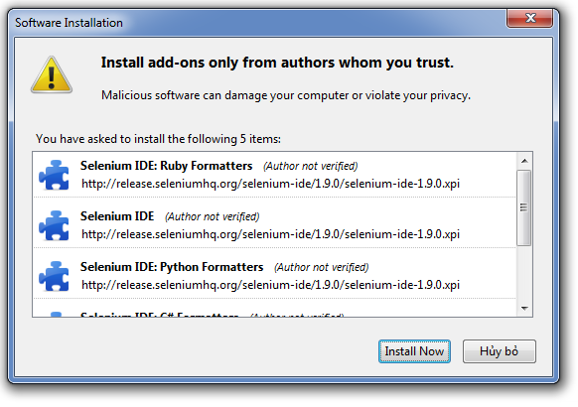**Bước 3:** Một pop up xuất hiện như hình:

#### Hình 2.1: Pop up cài đặt Selenium

**Bước 4:** Firefox thực hiện đếm ngược, nút Cài đặt chuyển sang trạng thái active, có thế click được. Selenium sẽ bắt đầu được cài đặt trong máy tính giống như 1 add-on của firefox.

**Bước 5:** Tiến trình cài đặt hoàn thành, hệ thống hỏi bạn có muốn khởi động lại firefox không. Click vào nút Restart. Firefox sẽ đóng và mở lại.

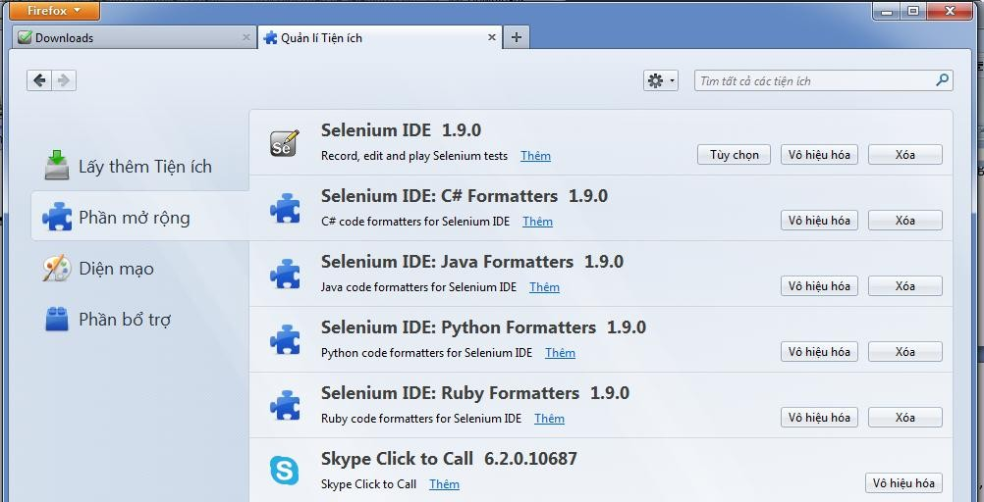**Bước 6:** Kiểm tra lại phần add-on của firefox xem đã có Selenium chưa. Hiển thị như hình thì việc cài Selenium đã thành công.

#### Hình 2.2: Kiểm tra cài đặt Selenium thành công

### **Các thao tác thực hiện với Selenium IDE**

#### **Thực hiện recording với Selenium**

Các bước để bắt đầu thu lại test case:

**Bước 1:** Vào Firefox/công cụ/chọn Selenium IDE hoặc nhấn tổ hợp phím Ctrl+Alt+s

**Bước 2**: Thay đổi mục Based URL thành URL của ứng dụng cần kiểm thử. Lấy ví dụ ứng dụng web cần kiểm thử có url là: http://ranking.helu.vn/

* + 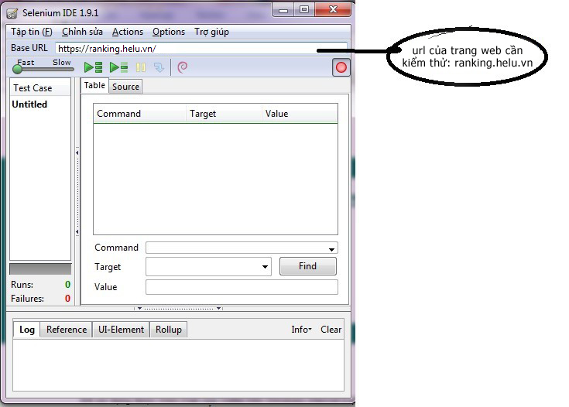Nút thu mặc định ở trạng thái "now recording, click to stop recording".

**Bước 3:** Tiến hành các thao tác cần kiểm thử trên link

* Ví dụ: Ta thực hiện kiểm thử tự động trường hợp đăng nhập vào trang web thành công với username/password hợp lệ.
* Trong quá trình thu, Selenium IDE sẽ tự động chèn thêm các lệnh vào test case dựa trên hành động của người thực hiện. Các command được tự động thêm phổ biến:
  + - Click a link- *click* or *clickAndWait* commands
    - Nhập các giá trị- type command
    - Chọn các giá trị từ một select box - select command
    - Click vào các checkboxe hoặc các radio button - click command

**Bước 4:** Click vào nút thu. Nút thu ở trạng thái "Click to record".

**Bước 5:** Save as test case

**Một số lưu ý:** Sau một liên kết thường ghi lại một lệnh nhấp chuột, phải thay đổi tốc độ chạy của test case để đảm bảo test case tạm dừng cho đến khi trang mới được tải xong. Nếu không, test case sẽ tiếp tục chạy trước khi các trang đã được nạp tất cả các yếu tố của nó. Điều này sẽ gây ra test case bị thất bại.

#### **Thêm các lệnh khẳng định và xác nhận với menu ngữ cảnh**

Các trường hợp kiểm kiểm thử các thuộc tính của một trang web sẽ đòi hỏi các lệnh xác minh (verify) và khẳng định (assert) các yếu tố trên giao diện. Phần dưới đây sẽ trình bày cách thêm các lệnh này vào test case của chúng ta.

Khi thu một test case với Selenium IDE, vào trình duyệt hiển thị website ta muốn thực hiện kiểm thử, trỏ truột phải vào bất cứ vị trí nào trên trang, ta sẽ thấy các lệnh xác minh và khẳng định như hình dưới. Để sử dụng các lệnh này ta chỉ việc chọn lệnh xác minh hoặc khẳng định mong muốn. Các lệnh này sẽ tự động hiển thị trong test case. Selenium sẽ dự đoán các lệnh, các thông số cần có trên giao diện để bổ xung các lệnh xác minh. Khi chọn thông báo Show All Avaiable Commands, sẽ có nhiều lệnh xác minh được gợi ý hơn.

#### **Các thao tác chỉnh sửa**

* **Chèn lệnh:**
* Chèn vào bảng: Trong ô test case, click chuột trái tại vị trí muốn chèn lệnh. Chuột phải và chọn Insert command. Selenium IDE sẽ thêm một dòng trắng phía trước dòng được chọn. Nhập lệnh vào ô command, kết quả mong muốn vào ô target, giá trị đầu vào vào ô value.
* Chèn vào mã nguồn: Chọn vị trí trong test case mà bạn muốn chèn lệnh. Trong ô test case, chuột trái vào vị trí muốn chèn lệnh. Vào tag HTML, cần tạo 3 dòng chứa lệnh bao gồm tham số đầu tiên (nếu lệnh yêu cầu có tham số), tham số thứ hai (nếu có). Lưu test case trước khi chọn lại table view.
* **Chèn comment:**
* Các comment có thể được thêm vào cho test case dễ hiểu hơn. Những comment được bỏ qua khi chạy test case. Comment có thể được sử dụng để thêm vào các khoảng trống dọc (một hoặc nhiều dòng trắng) vào các test case của chúng ta, khi chúng ta tạo ra các comment trắng. Một lệnh trắng sẽ tạo ra 1 lỗi khi thực thi còn một comment trắng thì không tạo ra lỗi khi thực thi.
* Chèn vào bảng: Chọn vị trí trong test case muốn comment. Click chuột phải và chọn Insert Comment. Sử dụng trường Command để nhập comment.
* Chèn vào mã nguồn: Chọn vị trí trong test case muốn chèn comment. Thêm một comment có dạng HTML. Ví dụ: <!-- Enter your comment here -->
* **Chỉnh sửa comment hay lệnh:**
* Chỉnh sửa qua giao diện: Chọn dòng cần chỉnh sửa và chỉnh sửa nó bằng các trường Command, Target, và Value.
* Chỉnh sửa qua mã nguồn: Vào mã nguồn, chỉnh sửa trực tiếp vào dòng comment hay lệnh muốn chỉnh sửa.

#### **Mở và lưu test-case**

Chọn tập tin/ Open hoặc Save. Tuy nhiên Selenium có sự khác biệt giữa các test case và test suite. Để lưu lại các bước kiểm thử trên Selenium- IDE sau khi sử dụng, bạn có thể lưu lại một test case riêng lẻ, hay lưu nhiều test case dưới dạng một test suite. Nếu các test case của test suite không được lưu. Chương trình sẽ nhắc nhở ta lưu chúng trước khi lưu một test suite. Khi mở một test case hoặc một test suite đã có, Selenium-IDE hiển thị các câu lệnh trong ô test case.

#### **Chạy test-case**

Selenium IDE có nhiều lựa chọn để chạy test case. Bạn có thể chạy một test case, dừng và chạy tiếp, chạy một dòng lệnh riêng lẻ, hay chạy một test suite.

* Chạy một test case: Chọn một test case sau đó click vào nút Run để chạy một test case.
* Stop and Start: Nút Pause được dùng để tạm dừng một test case khi nó đang chạy. Để tiếp tục chạy test case bị tạm dừng, click nút Resume.
* Tạm dừng ở giữa: Bạn có thể chọn một điểm ở giữa test case để tạm dừng nó tại một câu lệnh đặc biệt. Điều này có ích trong việc gỡ lỗi trong test case. Để chọn một điểm dừng cho test case, chọn câu lệnh, chuột phải, chọn Set/Clear Start Point.
* Bắt đầu từ giữa: Chúng ta cũng có thể bắt đầu chạy một test case từ một điểm xác định ở giữa test case, thao tác này cũng được sử dụng trong gỡ lỗi. Để gán điểm bắt đầu, ta chọn câu lệnh làm điểm bắt đầu, chuột phải, chọn Set/Clear Start Point.
* Chạy một câu lệnh đơn lẻ bất kỳ: Double-Click câu lệnh muốn chạy. Việc này có ích khi viết một câu lệnh đơn lẻ.

# **QUY TRÌNH KIỂM THỬ TỰ ĐỘNG SELENIUM**

## **Chuẩn bị môi trường Selenium IDE**

## **Chuẩn bị môi trường Selenium WebDriver**

## **Chức năng tìm kiếm bằng hình ảnh**

### **Mô tả chức năng**

Trang chủ Shutterstock trên thanh tìm kiếm có chức năng tìm kiếm bằng hình ảnh.

Người dùng có thể tìm kiếm hình ảnh bằng cách up load hình ảnh.

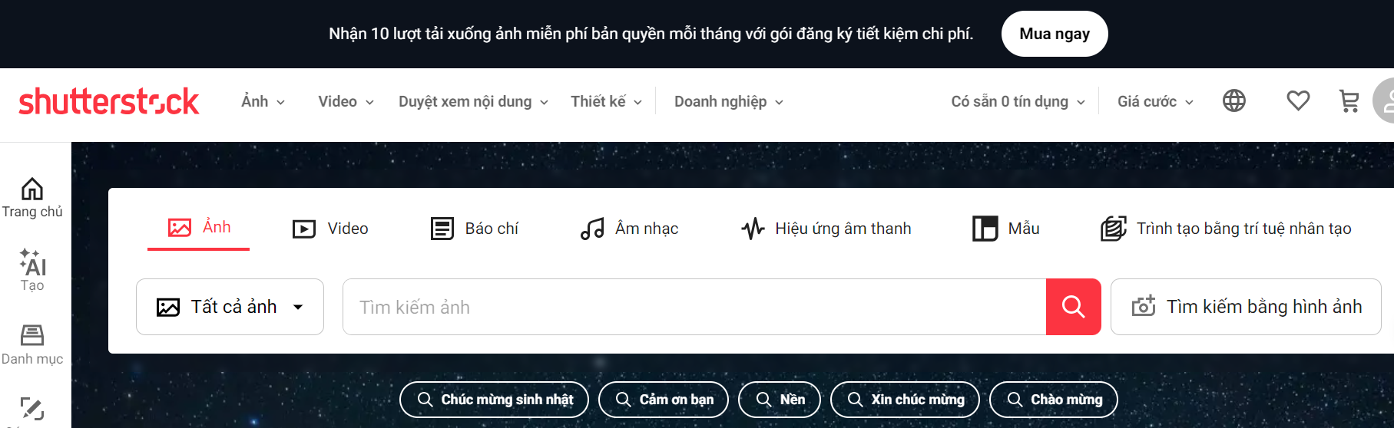

Người dùng nhấn” Tìm kiếm bằng âm thanh” -> xuất hiện hộp thoại cho phép file ảnh được tìm kiếm trên đó.

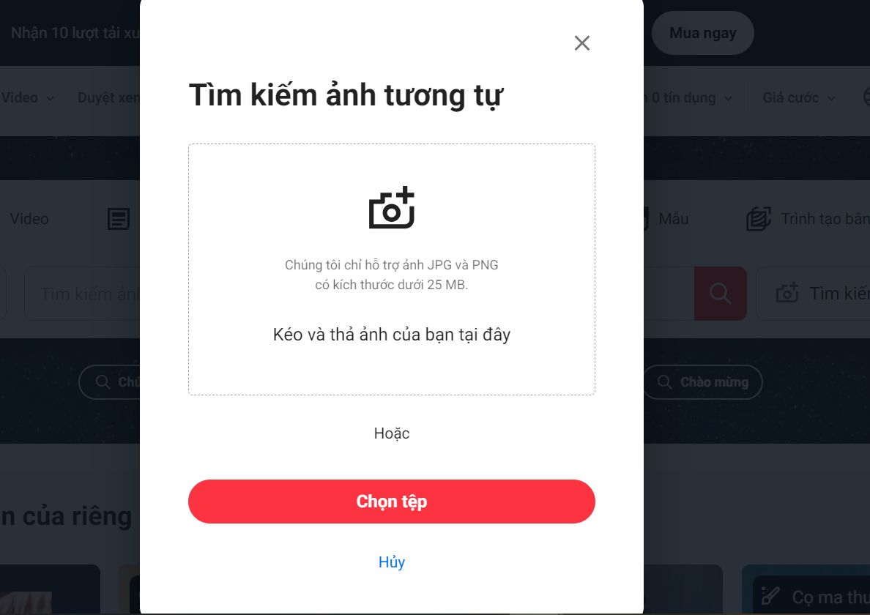

Điều kiện có thể upload được file ảnh:

* Định dạng ảnh là JPG và PNG
* Tệp hình ảnh có dung lượng dưới 25MB

### **Thiết kế test case**

### **Kiểm thử bằng Selenium Web Driver**

#### **Test case 1**

#### **Test case 2**

#### **Test case 3**

## **Chức năng tìm kiếm bằng âm thanh**

### **Mô tả chức năng**

Trang chủ Shutterstock trên thanh tìm kiếm có chức năng tìm kiếm âm thanh.

Người dùng có thể tìm kiếm âm nhạc bằng đoạn âm thanh đoạn upload.

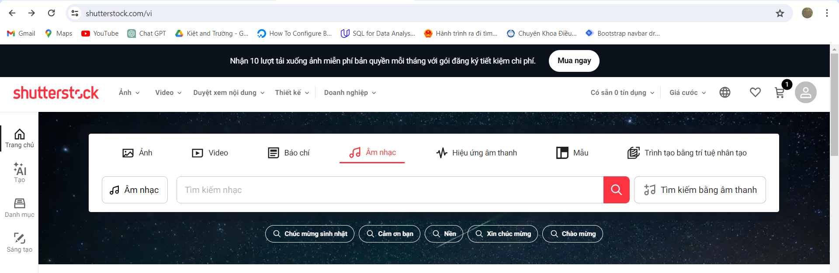

Người dùng nhấn “Tìm kiếm bằng âm thanh” xuất hiện thoại cho phép upload file âm thanh tìm kiếm lên đó.

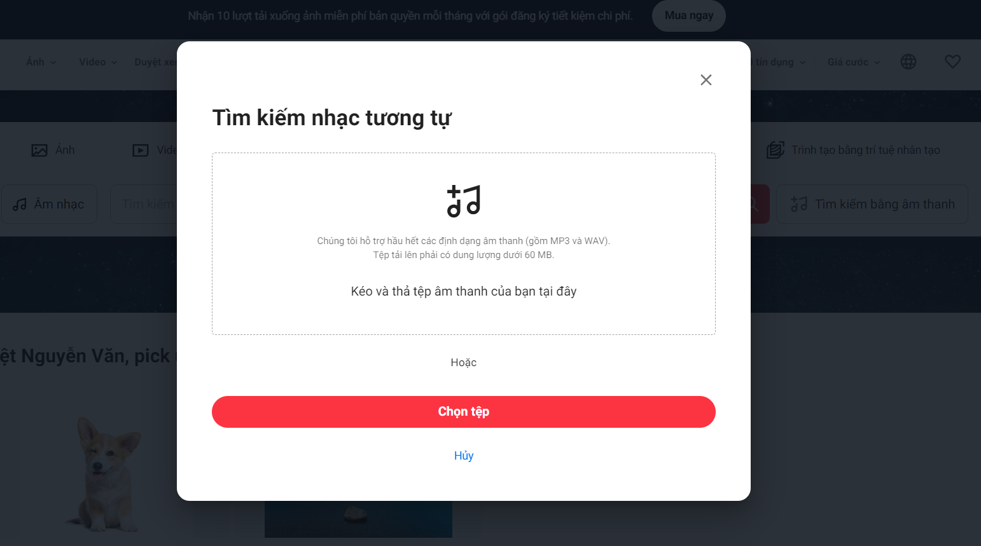

Điều kiện có thể upload file âm thanh:

* Định dạng âm thanh là MP3 và WAV
* Tệp có dung lượng dưới 60 MB

### **Thiết kế test case**

* Các điều kiện kiểm thử:
* Định dạng tệp là MP3 và WAV
* Dung lượng tệp dưới 60 MB
* Các hành động có thể xảy ra:
* HD1: Loại tệp không được hỗ trợ - vui lòng thử tệp khác.
* HD2: Upload tệp thành công-Hiện thị kết quả tìm kiếm
* Bảng quyết định

|  |  |  |  |  |
| --- | --- | --- | --- | --- |
| **Test case** |  | **TC1** | **TC2** | **TC3** |
| **Điều kiện** | Định dạng tệp | T | F | - |
| Dung lượng 60 | T | - | F |
| **Hành động** | HD1 |  | Y | Y |
| HD2 | Y |  |  |

* Các test case:
* TC1: Cho upload file- Tìm kiếm thành công
* TC2: Tệp sai định dạng
* TC3: Dung lượng vượt quá 60MB

### **Kiểm thử bằng Selenium Web Driver**

#### **Test case 1 Tìm kiếm thành công**

##### **Các bước thực hiện**

##### **Code test case**

##### **Kết quả thực thi**

#### **Test case 2 Tệp sai định dạng**

##### **Các bước thực hiện**

##### **Code test case**

##### **Kết quả thực thi**

#### **Test case 3 Dung lượng vượt quá 60MB**

##### **Các bước thực hiện**

##### **Code test case**

##### **Kết quả thực thi**

## **Chức năng lưu ảnh bộ sưu tập**

### **Mô tả chức năng**

Chức năng lưu ảnh cho phép người dùng lưu ảnh yêu thích vào bộ sưu tập của mình. Thực hiện nhấn “Lưu” để lưu ảnh

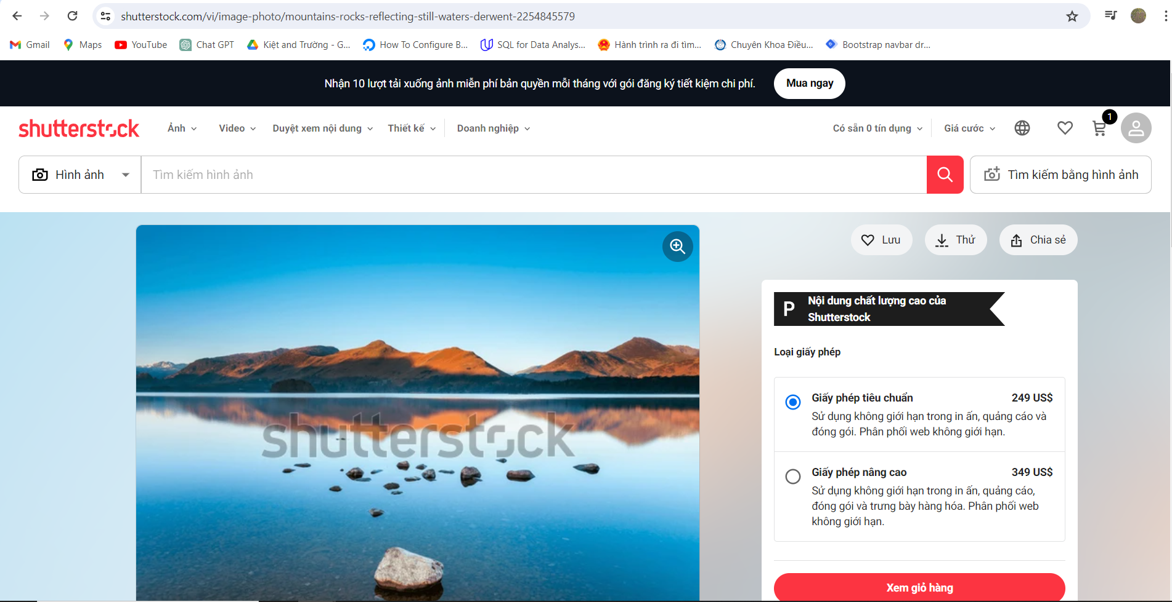

Các ảnh được lưu vào bộ sưu tập

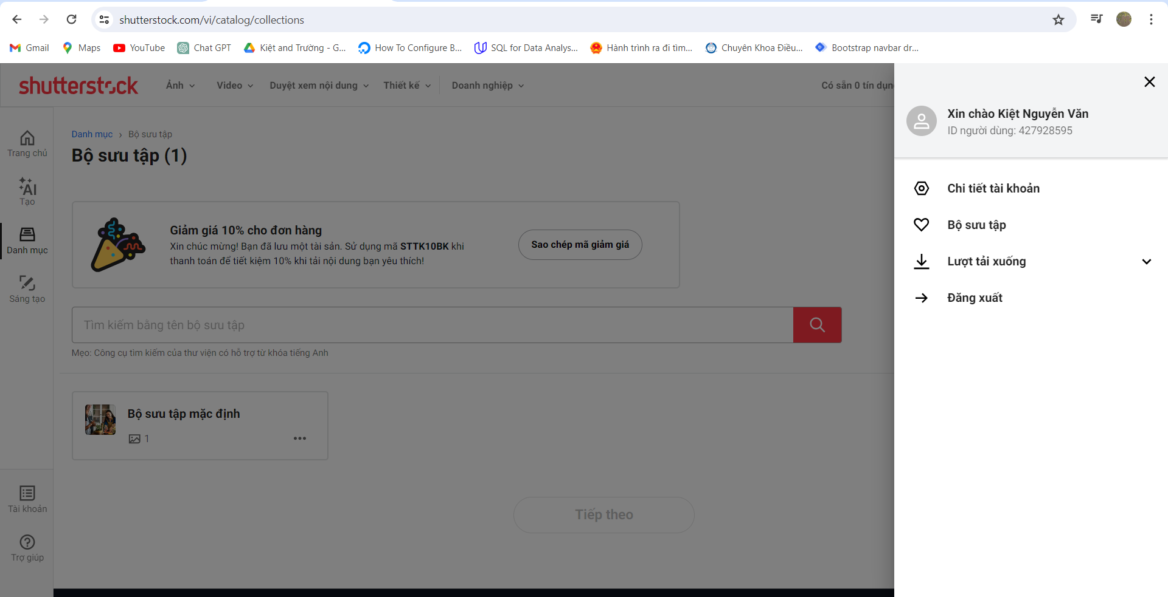

Điều kiện để lưu ảnh:

* Người dùng phải đăng nhập
* Nếu người dùng chưa tạo bộ sưu tập thì ảnh sẽ được lưu vào bộ sưu tập mặc định

### **Thiết kế test case**

* Các điều kiện kiểm thử:
* Người dùng đã đăng nhập
* Người dùng đã tạo bô sưu tập
* Các hành động xảy ra:
* Chuyển sang trang login
* Lưu ảnh vào bộ sưu tập mặc định
* Hiển thị hộp thoại chọn bộ sưu tập để lưu
* Bảng quyết định

|  |  |  |  |  |
| --- | --- | --- | --- | --- |
| Test case |  | TC1 | TC2 | TC3 |
| Điều kiện | Người dùng đã đăng nhập | T | T | F |
| Đã tạo bộ sưu tệp | T | F | - |
| Hàng động | Chuyển trang login |  |  | Y |
| Lưu vào bộ sưu tập mặc định |  | Y |  |
| Hiện thị hộp thoại chọn bộ sưu tập | Y |  |  |

* Các test case:

TC1: Lưu vào bộ sưu tập đã chọn

TC2: Lưu vào bộ sưu tập mặc định

TC3: Chuyển đến trang login( người dùng chưa đăng nhập)

### **Kiểm thử bằng Selenium Web Driver**

#### **Test case 1 Lưu vào bộ sưu tập đã chọn**

##### **Các bước thực hiện**

##### **Code test case**

##### **Kết quả thực thi**

#### **Test case 2 Lưu vào bộ sưu tập mặc định**

##### **Các bước thực hiện**

##### **Code test case**

##### **Kết quả thực thi**

#### **Test case 3 Chuyển trang login**

##### **Các bước thực hiện**

##### **Code test case**

##### **Kết quả thực thi**

## **Chức năng chuyển đổi định dạng hình ảnh**

### **Mô tả chức năng**

### **Thiết kế test case**

### **Kiểm thử bằng Selenium Web Driver**

#### **Test case 1**

##### **Các bước thực hiện**

##### **Code test case**

##### **Kết quả thực thi**

#### **Test case 2**

##### **Các bước thực hiện**

##### **Code test case**

##### **Kết quả thực thi**

#### **Test case 3**

##### **Các bước thực hiện**

##### **Code test case**

##### **Kết quả thực thi**

## **Chức năng tạo thiết kế**

### **Mô tả chức năng**

### **Thiết kế test case**

### **Kiểm thử bằng Selenium Web Driver**

#### **Test case 1**

##### **Các bước thực hiện**

##### **Code test case**

##### **Kết quả thực thi**

#### **Test case 2**

##### **Các bước thực hiện**

##### **Code test case**

##### **Kết quả thực thi**

#### **Test case 3**

##### **Các bước thực hiện**

##### **Code test case**

##### **Kết quả thực thi**

# **KẾT QUẢ KIỂM THỬ**

## **Chức năng đăng nhập tài khoản**

## **Chức năng tìm kiếm sản phẩm**

## **Chức năng thêm sản phẩm vào giỏ hàng**

## **Chức năng thanh toán sản phẩm trong giỏ hàng**

# **KẾT LUẬN**

# **TÀI LIỆU THAM KHẢO**